4,711».  CIFCO  Centro Internacional de Ferias  y Convenciones de El Salvador |  | leAVENIDA  CENTRO INTERNACIONAL DE FERIAS Y CONVENCIONES  LA REVOLUCIÓN No. 222, COLONIA SAN BENITO, TEL.: 2132-7011, FAX: 2132-7035 | DE EL | SAN SALVADOR  SALVADOR
 |  |  |  | REQ. No. 12270
PROCESO DE COMPRA
No. L. G. 061/2017
FECHA: |  | VIERNES 10 DE MARZO DE 2017
CONTRATISTA: |  | ASOCIACIÓN INSTITUTO DE AUDITORIA INTERNA DE EL SALVADOR |  | ORDEN DE COMPRA  No. 077/2017
NIT: |  | 0614-070507-105-3
NOMBRE Y TEL. CONTACTO: |  | TEL. 2223-8831 Y 2217-9777: CORREO ELECTRONICO: gerencia@iaielsalvador.org |  | REGISTRO No.: 177930-0
A continuación el detalle de lo contratado: |  |  |  | GIRO: Organización de Convenciones y Ferias de Negocios
 |  |  |  | NIT: 0614-240207-101-0
ITEM | CANTIDAD | DESCRIPCIÓN | UNIDAD  MEDIDA | PRECIO  UNITARIO ($) | PRECIO TOTAL  ($)
1 | 1 | Seminario: "Gestión de Riesgos, la Convergencia Entre la Segunda y Tercera Línea de Defensa" | Servicio | $ 175.00 | $ 175.00
 |  | I
 |  | PARTICIPANTE: VERONICA ARELY GUERRERO
 |  | TIEMPO ENTREGA: 23 Y 24 DE MARZO DE 2017
TOTAL SIN IVA |  |  |  |  | $ 175.00
IVA |  |  |  |  | $ 22.75
TOTAL CON IVA |  |  |  |  | $ 197.75

Condiciones Generales:
Lugar de entrega:  Entrega de quedan:  Forma de pago: | Avenida La Revolución No. 222, Colonia San Benito, San Salvador  Dias lunes y jueves. Para solicitarlo presentar: Original Orden de Compra, copia Compromiso Presupuestario, Acta de Recepción, Comprobante de Crédito Fiscal (descontando el 1% en concepto de retención del IVA).  Credito a 30 dias

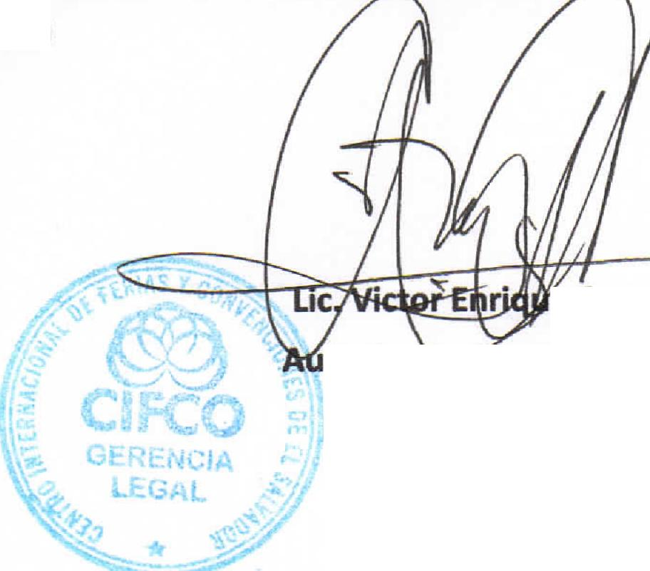
Entrega de cheques: Dias viernes

Contactar con Licda. Veronica Guerrero. Tel. 2132-7046 y 7854-8047, Administra r Orden de nnpra y
Forma de entrega:
responsable de elaborar Acta de Recepción con contratista
.
Marco Ant d er
ytRIAS
Visto Bueno UACI | JEFE  C;  \NO:s_{N},  ¹1,3  ">)

é Amaya
toriza.herencia Legal

